* ºÍndice:

**No se encontraron elementos de tabla de contenido.**

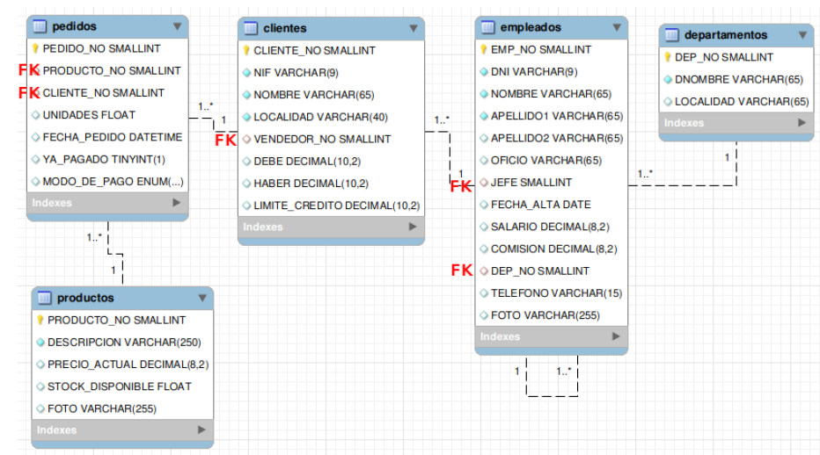

## Cuándo usar = / IN, <> / NOT IN , > / > ALL( ) / > ANY( )

|  |  |
| --- | --- |
| **= (1 valor)** | **IN** (0,1,2,... valores) |
| **<> (1valor)** | **NOT IN** (0,1,2,... valores) |
| **> (1 valor)**  **<**  **>=**  **<=** | **> ALL** (0,1,2,... valores) *mayor que todos los valores del listado*  **> SOME** (0,1,2,... valores) *mayor que algún valor del listado*  **> ANY** (0,1,2,... valores) *mayor que algún valor del listado*  ***<, >=, >=*** *se utilizan de la misma manera que* ***>*** |

## Consulta con subconsulta

Resolver los siguientes ejercicios utilizando Consulta con subconsulta:

1. queremos saber la lista de empleados cuyo salario supere el salario medio

* Esta sería la manera de hacerlo ejecutando dos consultas, una tras otra a mano:

**SELECT AVG (salario)**

**FROM empleados;**

**#La consulta anterior informa de que el salario medio es de 249.000**

**#Ahora utilizamos ese valor para la consulta final:**

**SELECT \***

**FROM empleados**

**WHERE salario > 249.000;**

* Esta es la manera de juntarlo todo en una consulta con subconsulta:

**SELECT \***

**FROM empleados**

**WHERE salario >**

**(**

**SELECT AVG (salario)**

**FROM empleados**

**)**

**;**

|  |  |  |  |  |  |  |  |  |  |  |  |  |  |  |  |  |  |  |  |  |  |  |  |  |  |  |  |  |  |  |  |  |  |  |  |  |  |  |  |  |  |  |  |  |  |  |  |  |  |  |  |  |  |  |  |  |  |  |  |  |  |  |  |  |  |  |  |  |  |  |  |  |  |  |  |  |  |  |  |  |  |  |  |  |  |  |  |  |  |  |  |  |  |  |  |  |  |  |  |  |  |  |  |  |  |  |  |  |  |  |  |  |  |  |  |  |  |  |  |  |  |  |  |  |  |  |  |  |  |  |  |  |  |  |  |  |  |  |  |  |  |  |  |  |  |  |  |  |  |  |  |  |  |  |  |  |  |  |  |  |  |  |  |  |  |  |  |  |  |  |  |  |  |  |  |  |  |  |  |  |  |  |  |  |  |  |  |  |  |  |  |  |  |
| --- | --- | --- | --- | --- | --- | --- | --- | --- | --- | --- | --- | --- | --- | --- | --- | --- | --- | --- | --- | --- | --- | --- | --- | --- | --- | --- | --- | --- | --- | --- | --- | --- | --- | --- | --- | --- | --- | --- | --- | --- | --- | --- | --- | --- | --- | --- | --- | --- | --- | --- | --- | --- | --- | --- | --- | --- | --- | --- | --- | --- | --- | --- | --- | --- | --- | --- | --- | --- | --- | --- | --- | --- | --- | --- | --- | --- | --- | --- | --- | --- | --- | --- | --- | --- | --- | --- | --- | --- | --- | --- | --- | --- | --- | --- | --- | --- | --- | --- | --- | --- | --- | --- | --- | --- | --- | --- | --- | --- | --- | --- | --- | --- | --- | --- | --- | --- | --- | --- | --- | --- | --- | --- | --- | --- | --- | --- | --- | --- | --- | --- | --- | --- | --- | --- | --- | --- | --- | --- | --- | --- | --- | --- | --- | --- | --- | --- | --- | --- | --- | --- | --- | --- | --- | --- | --- | --- | --- | --- | --- | --- | --- | --- | --- | --- | --- | --- | --- | --- | --- | --- | --- | --- | --- | --- | --- | --- | --- | --- | --- | --- | --- | --- | --- | --- | --- | --- | --- | --- | --- | --- | --- | --- | --- |
| | **EMPLEADOS** | | | | | | | | | --- | --- | --- | --- | --- | --- | --- | --- | | **EMP_NO** | **APELLIDO** | **OFICIO** | **DIRECTOR** | **FECHA_ALTA** | **SALARIO** | **COMISION** | **DEP_NO** | | 7876 | GIL | ANALISTA | 7782 | 06/05/1982 | 335000 |  | 20 | | 7782 | MARTINEZ | DIRECTOR | 7839 | 09/06/1981 | 245000 |  | 10 | | 7698 | GARRIDO | DIRECTOR | 7839 | 01/05/1981 | 385000 |  | 30 | | 7900 | JIMENEZ | EMPLEADO | 7782 | 24/03/1983 | 140000 |  | 20 | | 7521 | LOPEZ | EMPLEADO | 7782 | 08/05/1981 | 135000 |  | 10 | | 7839 | REY | PRESIDENTE |  | 17/11/1981 | 600000 |  | 10 | | 8998 | CORTES | VENDEDOR | 7698 | 20/02/1999 | 180000 |  | 30 | | 7844 | CALVO | VENDEDOR | 7698 | 08/09/1981 | 180000 | 0 | 30 | | 7654 | MARTIN | VENDEDOR | 7698 | 28/09/1981 | 150000 | 160000 | 30 | | 7499 | ALONSO | VENDEDOR | 7698 | 20/02/1981 | 140000 | 40000 | 30 | | | **EMPLEADOS** | | | | | | | | | --- | --- | --- | --- | --- | --- | --- | --- | | **EMP_NO** | **APELLIDO** | **OFICIO** | **DIRECTOR** | **FECHA_ALTA** | **SALARIO** | **COMISION** | **DEP_NO** | | 7876 | GIL | ANALISTA | 7782 | 06/05/1982 | 335000 |  | 20 | | 7782 | MARTINEZ | DIRECTOR | 7839 | 09/06/1981 | 245000 |  | 10 | | 7698 | GARRIDO | DIRECTOR | 7839 | 01/05/1981 | 385000 |  | 30 | | 7900 | JIMENEZ | EMPLEADO | 7782 | 24/03/1983 | 140000 |  | 20 | | 7521 | LOPEZ | EMPLEADO | 7782 | 08/05/1981 | 135000 |  | 10 | | 7839 | REY | PRESIDENTE |  | 17/11/1981 | 600000 |  | 10 | | 8998 | CORTES | VENDEDOR | 7698 | 20/02/1999 | 180000 |  | 30 | | 7844 | CALVO | VENDEDOR | 7698 | 08/09/1981 | 180000 | 0 | 30 | | 7654 | MARTIN | VENDEDOR | 7698 | 28/09/1981 | 150000 | 160000 | 30 | | 7499 | ALONSO | VENDEDOR | 7698 | 20/02/1981 | 140000 | 40000 | 30 | |

1. Obtener todos los empleados que tienen el mismo oficio que el empleado con apellido1 ‘Alonso’.

Select *

from empleados

where OFICIO =

(Select OFICIO

from empleados

where APELLIDO1 = "ALONSO")

;

1. Obtener información de los empleados que ganan más que cualquier empleado del departamento 30 (con esto quiero decir que ningún empleado del departamento 30 gana más que tú). Hacerla de 2 formas distintas: usando ***MAX*** y usando ***> ALL*** (en este segundo caso ten cuidado con los nulos).

Select * . Select *

from empleados . from empleados

where salario > . where salario > ALL

(Select MAX(SALARIO) . (Select SALARIO

from empleados . from empleados

where DEP_NO = 30) . where DEP_NO = 30)

; . ;

1. Visualizar el número de empleados con oficio VENDEDOR del departamento de VENTAS, resolverlo de dos maneras:

* utilizando subconsulta, sin utilizar JOIN.
* utilizando JOIN, sin usar subconsulta.

Select count(DEP_NO)

from empleados

where OFICIO = "VENDEDOR" and dep_no =

(Select DEP_NO

from departamentos

where DNOMBRE = "VENTAS")

;

Select count(*)

from empleados

natural join departamentos

where DNOMBRE = "VENTAS" and OFICIO = "VENDEDOR"

;

1. Visualizar la suma de los salarios para cada oficio de los empleados del departamento de VENTAS. Realizarlo de 2 maneras distintas:

* Utilizando subconsulta para obtener el *dep_no* del departamento, sin usar JOIN.
* Utilizando JOIN, sin usar subconsultas.

Select oficio, sum(ifnull(salario,0))

from empleados

where DEP_NO = (

Select dep_no

from departamentos

where dnombre = "VENTAS"

)

group by oficio

;

1. Listar, en orden alfabético, aquellos empleados que no trabajen ni en Madrid ni en Barcelona (es decir, su departamento no se encuentra en esas ciudades). Hacerlo de 2 maneras

* con subconsulta.
* con JOIN.

Select *

from empleados

natural join departamentos

where localidad not in ("MADRID","BARCELONA")

;

Select *

from empleados

natural join departamentos

where localidad <> "MADRID" and localidad <> "BARCELONA";

1. Listar los nombres de los departamentos que tengan algún empleado con fecha de alta anterior a 1982. Hacerlo de 2 maneras:

* con subconsulta.
* con JOIN.

Select dnombre

from departamentos

where DEP_NO in

(Select dep_no

from empleados

where FECHA_ALTA < "1982-01-01");

1. Obtener el número de departamento y su nombre, siempre que haya más de 2 empleados trabajando en ellos.

Select *

from departamentos

where DEP_NO in

(Select DEP_NO

from empleados

group by DEP_NO

having count(*) > 2);

1. Listar las localidades donde existan departamentos con empleados cuya comisión supere el 10% del salario. Utilizando subconsulta con **IN**

Select LOCALIDAD

from departamentos

where DEP_NO IN (

Select DEP_NO

from empleados

where ifnull(comision,0) > 0.10 * ifnull(salario,0)

);

1. Comprobar que todos los empleados tengan asignado un código de departamento existente en la tabla de departamentos (Es decir: Mostrar los empleados que no cumplan la condición). Para ello vamos a mostrar a los empleados que están en alguna de estas situaciones:

* empleados que tienen NULL en su dep_no
* empleados que tienen asignado un dep_no erróneo (ese dep_no no existe en la tabla departamentos)

Hacer el ejercicio utilizando subconsulta

Select *

from empleados

natural join departamentos

where DEP_NO in (

Select DEP_NO

from empleados

where DEP_NO is not null

);

1. Comprobar que todos los empleados tengan asignado un código de departamento existente en la tabla de departamentos. (Es decir: Mostrar los empleados que no cumplan la condición). Utilizar subconsulta con **ANY**

Select *

from empleados natural join departamentos

where dep_no > ANY (

Select dep_no

from empleados

);

1. Seleccionar aquellos departamentos en los que al menos exista un empleado con comisión. Utilizando **ANY**.
2. Seleccionar aquellos departamentos en los que al menos exista un empleado con comisión. Utilizando **IN**.
3. Listar aquellos departamentos en los que todos sus empleados carezcan de información sobre su comisión. Utilizando **ALL**
4. Listar aquellos departamentos en los que todos sus empleados carezcan de información sobre su comisión. Utilizando **NOT IN**
5. Visualizar el departamento con más empleados.
6. Visualizar los departamentos en los que el salario medio de sus empleados sea mayor o igual que la media de todos los salarios de la empresa.
7. Visualizar el departamento con más presupuesto asignado para pagar el salario y la comisión de sus empleados.
8. Visualizar el departamento con más personal del oficio ‘*empleado*’.
9. Visualizar el número y el nombre del departamento con más personal de oficio “*empleado*”, usando las tablas de empleados y de departamentos.